МКУК г-к Кисловодска «ЦБС» 18 +
Библиотека-филиал № 5

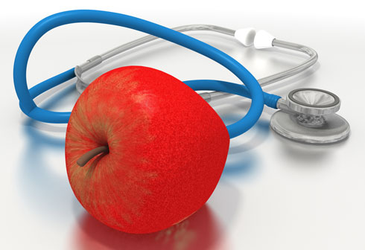

Кисловодск, 2014 г.

Правильное питание в комплексе с физическими нагрузками – важная составляющая эффективного лечения такой коварной болезни, как гипертония. Случается, что диета при гипертонии способствует полному выздоровлению больного без применения медикаментозной терапии.

Терапевты и кардиологи всего мира отмечают тот факт, что у пациентов, которые контролируют свой рацион и занимаются спортом, начинает нормализоваться кровяное давление.

Гипертония, или артериальная гипертензия считается самой часто встречающейся болезнью в мире, которая может развиваться постепенно вследствие воздействия различных факторов.
Данное заболевание не только опасно само по себе, но может вызывать большое количество других болезней, еще более опасных, чем эта.
Самая распространенная причина, в результате которой начинает повышаться давление — частые стрессы. Объясняется это тем, что, когда человек нервничает или чересчур возбужден, организм выбрасывает в кровь адреналин. Следующий фактор, вызывающий повышение давления – чрезмерное употребление воды, которая в нужном объеме не выводится из организма.
Факторов, провоцирующих данную болезнь огромное множество. Среди них:
- Возраст. Чем старше человек, тем стенки его артерий жестче и тем выше давление.
- Наследственность.
- Пол. У мужчин чаще, чем у женщин встречается данное заболевание.
- Курение, употребление алкогольных напитков, неправильный рацион, частые переживания.
- Токсикоз на поздней стадии беременности.
Начальная стадия заболевания – постоянное чувство усталости, периодические головные боли, плохая память, головокружения. По той причине, что эти симптомы проходят, если хорошенько отдохнуть, многие люди живут с гипертонией годами и не обращаются к специалисту, усугубляя этим свое состояние.
С годами симптомы усиливаются, появляется шум в голове, краснеет, отекает лицо и руки. Такие симптомы на усталость уже не спишешь, необходимо обращаться к врачу — кардиологу.
Если гипертонию не лечить, состояние с каждым годом усугубляется. Гипертония поражает сердце, почки, мозг, сосуды, а на последних стадиях может даже привести к изменению походки, нарушениям движений, ухудшению зрения и общего самочувствия, слабости в конечностях. Самые тяжелые последствия болезни: инфаркт, инсульт, почечная и сердечная недостаточность, ухудшения зрения.
Диета при артериальной гипертонии – это лишь часть всех рекомендаций, которые помогут хорошему самочувствию и лечению такого опасного заболевания. Особое внимание диетическому питанию уделяется в том случае, если гипертония возникает в результате появления лишнего веса.
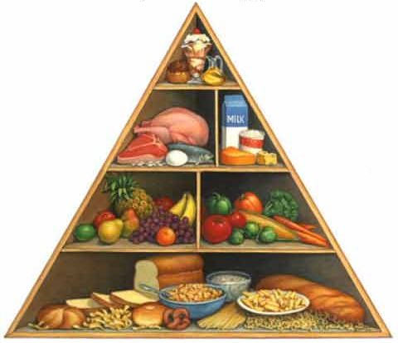
В общем, необходимо правильно питаться, постоянно контролировать давление, измеряя его даже несколько раз в сутки. Говорить о противопоказаниях к диете при гипертонии сложно, ведь она в любом случае назначается специалистом.
При гипертонии некоторые продукты должны быть обязательными в дневном рационе, а вот некоторые из меню необходимо полностью или частично исключить.

- нежирное мясо, а также рыба, желательно отварная;
- молочные продукты, сыры;
- различные супы: от вегетарианских и фруктовых до мясных;
- каши различных видов;
- вареные, сырые овощи, фрукты, содержащие калий, магний, липотропные вещества.

- кофе, чай и другие продукты с высоким содержанием кофеина;
- солености, копчености, пряности, а также консервы и острые блюда;
- жирное и мучное;
- субпродукты;
- алкоголь, кроме небольшого количества качественного красного вина.

- соли;
- животных жиров, в том числе сметаны, масла сливочного;
- углеводов, которые легко усваиваются;
- жидкости (не более 1,2 в день).

Как известно, артериальная гипертензия бывает нескольких стадий (степеней): мягкая (1 стадия), умеренная (2 стадия) и тяжелая (3 стадия).

Диета при гипертонии 1 степени основана на ведении здорового способа жизни, а конкретно на правильном питании. При этом нужно обязательно придерживаться списка разрешенных и запрещенных продуктов. На первой стадии такой рацион можно назвать эффективной и обязательной профилактикой перехода заболевания на следующую стадию.
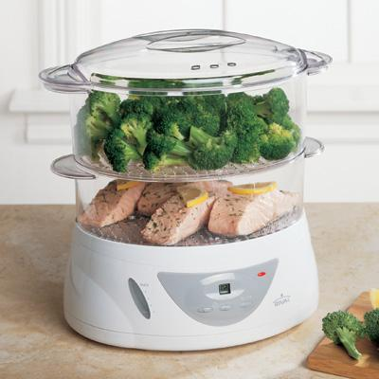
Первый вариант методики для лечения болезни основан на ограничении суточной нормы белков до 90 г, жиров до 70 г и углеводов до 400г. Кроме того, необходимо уменьшить употребление соли, а также разделить дневное меню на 6 приемов пищи. При этом пищу лучше готовить на пару, тушить или варить вообще без соли, но подавать соль уже к приготовленным блюдам.

Примерный суточный рацион:
- Утром желательно приготовить омлет и выпить несладкий чай, можно добавить немного молока.
- Вкусно перекусить можно, приготовив в духовке яблоко, например с творогом.
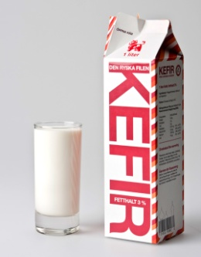
- В обед на первое отлично подойдет пол тарелочки легкого постного супа, а на второе – гречневая кашка с куриными паровыми котлетками.
- Ужин получится сытным и вкусным, если приготовить картофельное пюре, отварить любимую рыбку и запить все это отваром шиповника.
- Перед сном разрешено выпить небольшой стаканчик кефира.
- Вместе с основными приемами пищи в день можно съедать не более 250 г белого, 120 г ржаного хлеба.

Питание при гипертонии 2 степени от первого варианта существенно не отличается, однако, в рацион необходимо включить пшеничные отруби, овсяные, гречневые крупы, сухофрукты и тому подобное. При сильном обострении артериальной гипертензии полезно будет провести разгрузочный день.

Пример фруктово-овощного разгрузочного дня:
- Утром необходимо приготовить легкий салат с добавлением морковки, яблочек и капусты, заправив его ложечкой масла, выпить чашку отвара шиповника.
- Перекус может состоять из овощного пюре и свежего фруктового сока.
- В обед желательно приготовить суп без мяса, салатик, съесть небольшую горсть орехов.
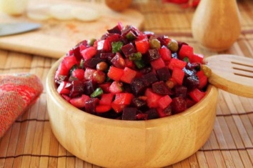
- Для второго перекуса идеально потереть морковь и свеклу, выпить отвар шиповника.
- На ужин рекомендуется съесть винегрет, выпить чашку компота из сухофруктов.

Диета при гипертонии 3 степени похожа на две предыдущие, однако считается более строгой, так как предусматривает ограничение в употреблении соли и строгий контроль над каждым продуктом, попадающим в организм.

Примерное меню при тяжелой стадии гипертонии:
- Для завтрака отлично подойдет порция манной каши, сливочный сырок и чашка чая с молоком.
- Перекус может состоять их пары свежих яблочек.
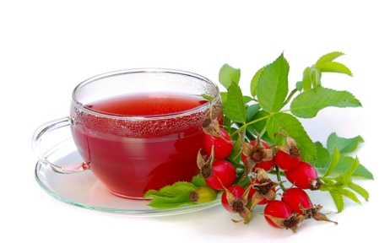
- В обеденное время рекомендуется съесть овощной суп с перловкой, морковное пюре с кусочком отварного мяса, выпить чашечку компота из яблок.
- Второй перекус – чашка отвара шиповника.
- Ужин: картофель и рыба, плов с фруктами и чай с молоком.
- Перед сном выпить стакан простокваши.

Результаты диеты для гипертоников очень хорошие, ведь с ее помощью за короткое время можно потерять пару лишних килограммов, вывести соли и шлаки из организма, укрепить сердечно — сосудистую систему. Она будет полезна любому человеку, а не только больному гипертонией, так как нормализует давление и улучшит самочувствие. Именно поэтому отзывы врачей о диете при гипертонии только положительные и они разрешают ее использовать как угодно долго.

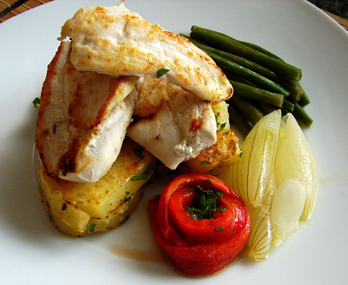

Перечень использованных материалов:

- http://www.dietai.ru/dieta-pri-gipertonii.html
- http://lechenie-gipertonii.info/category/dieta-pri-gipertonii
- http://stroiniashka.ru/publ/12-1-0-866
- http://vse-o-gipertonii.ru/dieta-pri-gipertonii/
- http://happy-womens.com/dieta-pri-gipertonii.html

Ответственная за выпуск

заведующая библиотекой-филиалом № 5 Н.А. Морозова

